X Encuesta Nacional de Televisión 2021:
La TV abierta es el principal medio de información en Chile
- El mayor motivo de satisfacción con la televisión es porque informa.
- Por primera vez las redes sociales la igualan como fuente informativa con 70%, alza significativa si se compara con el 26% registrado en 2017.
- Los matinales generan mayor confianza que los noticiarios, los que muestran una baja en este ítem. Las mujeres confían más que los hombres en los medios tradicionales.
- 42% de la ciudadanía tiene algún servicio de streaming, cifra en alza comparada con el 14% registrado en 2017. La televisión por cable sigue siendo el servicio pagado más presente en los hogares con un 66% de la tenencia.

16 de noviembre de 2021.- La televisión abierta sigue siendo el principal medio de información utilizado por los chilenos, según el 71% de las preferencias indicadas en la Décima Encuesta Nacional de Televisión, la medición más importante de la industria realizada cada tres años por el Consejo Nacional de Televisión, CNTV.
Esta versión contó con un trabajo de campo realizado por la Dirección de Estudios Sociales de la Universidad Católica (DESUC) en un contexto de estallido social, pandemia y procesos electorales. Se destaca que, por primera versión, se registró la presencia de servicios de streaming en los hogares.
“La Encuesta Nacional de Televisión es una política pública que busca apoyar a la industria en la toma de decisiones para conectar con la ciudadanía, su realidad y sus necesidades, y debido al contexto histórico que estamos viviendo, esta versión debe ser una de las más importantes desde su primera elaboración hace 31 años atrás”, recalca la presidenta del CNTV, Carolina Cuevas.

Servicio de streaming en alza
De acuerdo a la medición, el Smartphone -celular con conexión a Internet- es el dispositivo más presente en los hogares con 90% de presencia. Aparece por primera vez un alza relevante en la tenencia de Smart TV; 74% declara tener un televisor con conexión a Internet, a diferencia de 2017 donde aparecía solo en 35% de los encuestados.
En cuanto a servicios pagados en el hogar, la televisión por cable sigue siendo el más presente en los hogares con 66% de tenencia. No obstante, se registró un aumento significativo del streaming (Netflix, Amazon Prime, HBO Go, Disney+, entre otros) de 14% en 2017 a 42% en 2021.

Televisión y confianza
La medición da cuenta de una dispersión de las preferencias y uso de las fuentes de información, relacionado a la multiplicación de las ofertas y la presencia de las redes sociales. Si bien los canales de televisión abierta nacional siguen siendo el principal medio de información en Chile con 71% de las preferencias, por primera vez, las redes sociales la igualan con 70%, un alza significativa si se compara con el 26% registrado en 2017. Le sigue la radio con 46%.

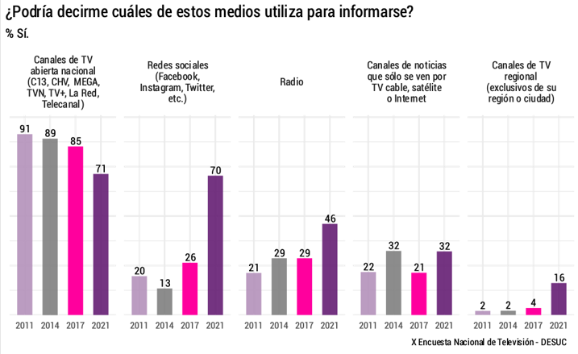

Si bien la televisión abierta lidera a la hora de informarse, se posiciona como el medio de comunicación con el nivel de confianza más bajo, sólo el 23% confía en lo que se transmite. En este ítem el medio más favorecido es la radio, ya que el 69% de los encuestados la considera el medio más confiable, seguida por los canales de noticias que sólo se ven en televisión por cable, satélite o internet.
Las redes sociales también se posicionan en las preferencias con 40% de personas que las consideran confiables. Destacan los matinales como espacios que generan mayor confianza que los noticiarios, con 35% versus 29%.
Quienes se informan a través de los canales de TV abierta, el 88% percibe que en los noticiarios “hay ciertas noticias que no se dan a conocer”, 82% que en estos espacios “se aprovechan del dolor humano”, 70% declara que “se presentan noticias de manera superficial” y 78% que “se cargan hacia un lado de la política”.
“A partir de estos datos, sería favorable evaluar, más allá del people meter y las redes sociales, cómo tomar las decisiones y generar contenidos de manera responsable y veraz”, comenta la presidenta.
En términos generales, las mujeres son el público que tiende a confiar más en las fuentes tradicionales de información.

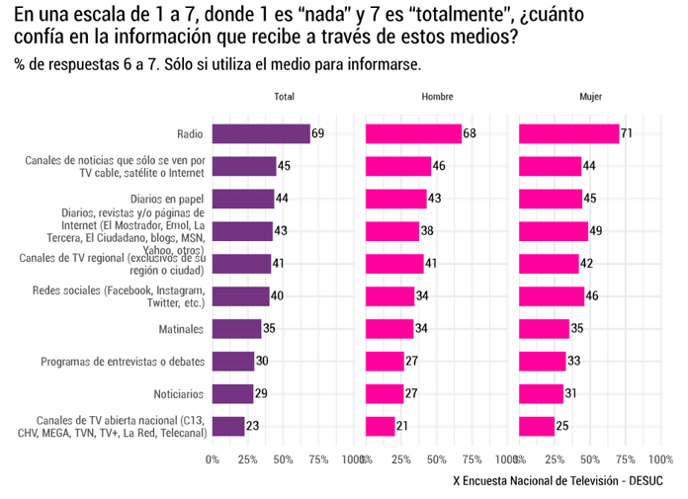

“Los bajos niveles de confianza en la televisión abierta, pese a ser el medio más consumido para informarse, nos habla de una audiencia más empoderada e involucrada y que quiere ver televisión con mayores estándares de calidad. Se están destinando hasta 7 horas de visionado al día, lo que vuelve a este medio más susceptible a las críticas y a demandas más exigentes”, explica la presidenta Carolina Cuevas.
Respecto a la influencia de los medios en la opinión pública, 58% declara que son las redes sociales las tienen mayor influencia en lo que piensan las personas, dejando a la televisión abierta en segundo lugar con 31% de las menciones. Sin embargo, las personas mayores continúan otorgándole un rol relevante, con 42% de las preferencias en comparación con el 28% en el público de 16 a 24 años.

Cobertura televisiva
Durante el periodo de pandemia, 62% de los encuestados dice haber visto más televisión que en otros años y 67% dice estar de acuerdo con que este medio ha dado a conocer información útil sobre la crisis sanitaria. De hecho, el 58% afirma que los canales le han dado una adecuada cabida a las voces expertas y autoridades para hablar de esta materia.
Respecto a la evaluación de la cobertura del proceso constituyente, el 24% de las personas la evalúa con nota de 6 y 7, 45% le pone nota 4 y 5 y el 25% la reprueba.
Asimismo, la televisión abierta lidera con 47% de las personas que declaran haber visto “contenido molesto” en este medio. Le siguen las plataformas audiovisuales por internet con 31% y sólo 11% en la televisión local y regional.
Con relación a las razones de sus molestias, 27% de los encuestados declara que “hubo una sobreexposición del morbo”, 24% que “se entregó información falsa” y 23% que “causaron alarma exagerada”.
En términos generales, los personajes de la televisión y el espectáculo (54%), los partidos políticos (53%) e inmigrantes en Chile (45%), son los grupos que las personas perciben que “aparecen demasiado tiempo” en televisión abierta. Por otro lado, se encuentran las personas con discapacidad (3%), adultos mayores (5%), niños y niñas (6%), e iglesias (5%), que “aparecen poco”.
En cuanto a la percepción del público de regiones respecto a los noticieros de televisión abierta, el 41% de la Macrozona Sur afirma que estos “hacen que me sienta parte de Chile”, seguido por 40% de la Macrozona Norte y 36% Centro.

¿Están satisfechos los chilenos con la televisión?
En los últimos años se ha registrado un descenso en el nivel de satisfacción de los chilenos con la televisión abierta. Mientras que en 2017, 42% de los encuestados declaraba estar “muy” o “bastante satisfecho”, en 2021 esto disminuye a 24%.
Respecto a los motivos de satisfacción, el 52% indica el rol informativo de este medio, seguido por el factor entretenimiento, con 37%.

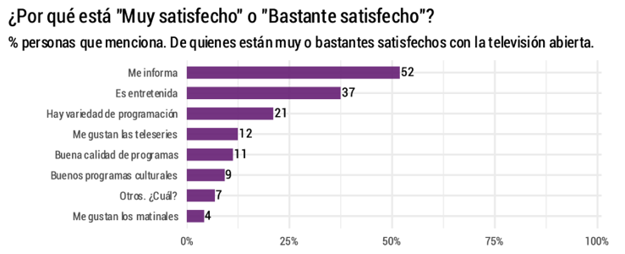

“Llama la atención la brecha entre lo informativo y la entretención, ya que revela cómo los intereses del público han mutado a raíz del contexto social y político. Exigen un rol activo de la televisión abierta en informar, y las cifras muestran que los canales han cumplido en parte con la exigencia, y aún existe un desafío importante por un mayor estándar de calidad en los contenidos.”, comenta la presidenta del CNTV, Carolina Cuevas.
En cuanto a los motivos de insatisfacción, se encuentra la mala programación con 44% y la poca variedad de programas con 35%. Las personas entre 25 y 60 son las que muestran un mayor nivel de insatisfacción, principalmente en el estrato socioeconómico más alto.
La televisión de pago, por su parte, que ha presentado históricamente altos niveles de satisfacción, también manifiesta una baja de ésta. De 74% registrado en 2017 baja a 42% en 2021.
En tanto la televisión regional, cuya satisfacción iba en alza, también presenta un descenso relevante, desde 63% en 2017 a 20% este año. Sin embargo, destaca la Macrozona Sur como la cifra de satisfacción más alta, 26%, comparada con 17% en el Centro y sólo 15% en el Norte.

En esta misma línea, el 36% del público percibe que la televisión regional “es un aporte para el desarrollo de mi ciudad o localidad” y 32% que “es un aporte a la discusión de temas de interés público”. En tanto, el 27% considera que “tiene programas de alta calidad” y que “ofrece una programación variada”.

Contacto CNTV
Belén Correa +569 7749 0031
comunicaciones@cntv.cl

